שלום חברים,
שנת 2005 עומדת לגווע לה ועמה מסתימת כהונה בת שנתיים של וועד ההנהלה.
הייתה זו שנה מיוחדת בחיי מפלסים, לראשונה פעלה האגודה הקהילתית באופן עצמאי תוך ניהול תקציבי מסודר.
בתחילת חודש ינואר 2006 נקיים אסיפת חברים ובה נבחר הנהלה חדשה לשנתיים הקרובות. עד עתה לא הציגו חברים חדשים את מועמדותם להנהלה ומכוון שחייבים להמשיך ולעבוד, הסכימו מרבית חברי ההנהלה הקיימת להמשיך ולבקש את אמון האסיפה, עדיין יש מקום לחברים נוספים אשר רוצים להצטרף ולתרום להציג את מועמדותם.

בימים אלו אנו שוקדים על הכנת התקציב לשנת 2006, ורגע לפני שאנו מכריעים לאן ילך הכסף אותו אנו משלמים כמסים לוועד, פנינו אליכם (ברוח ימי הבחירות) בסקר קצר שנועד לבחון את מידת שביעות הרצון ממוסדות האגודה ומהשירותים השונים אותם היא מספקת.
לשמחתנו, כ 50 חברים (מכל המגזרים) השיבו על השאלונים ואפשרו לנו להסיק מסקנות לגבי הטעון שיפור ולא פחות חשוב, לפרגן ולתת צל"ש למי שהציבור נותן בו אמון.

אז בואו נעבור הישר לתוצאות...
ונתחיל עם הצל"שים: תחום הבריאות (מרפאה) זוכה לשביעות הרצון הרבה ביותר (4.07 מתוך 5) ומייד אחריו בפערים לא גדולים זכו לציון טוב גם הביטחון, בריכת השחיה, הנוי והתברואה (בין 3.7 ל 3.88).
לציונים סבירים (מעל הממוצע) זכו גם תחום החינוך, המועדון ותפקוד הוועד באופן כללי.
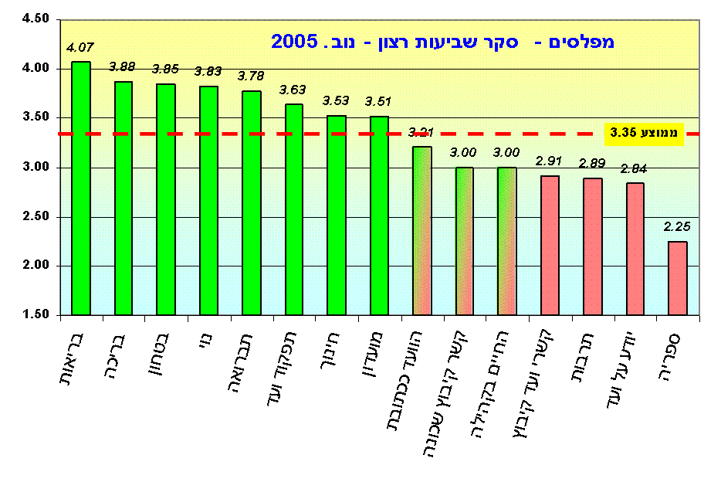
מתחת לממוצע היו נושאים כללים כמו "הקשר שבין הקיבוץ לשכונה" ,"החיים בקהילה" , "קשרי הוועד והקיבוץ", "הוועד ככתובת" וגם תחום התרבות.
מן התוצאות עולה כי יש חוסר שביעות רצון מפעילות הספרייה ומרמת המידע על הנעשה בוועד.

אז מה צריך לעשות?
קודם כל להתמקד בטעון שיפור, כבר בישיבות הוועד הקרובות נעסוק בשאלה כיצד לשפר את תחומי התרבות והספרייה. ישנם כבר מספר רעיונות וברגע שנגבש פתרונות נביאם לידיעת הציבור.
אם יש לכם רעיון או הצעה כלשהי, נשמח לשמוע.
מה שמביא אותי לנקודה הבאה הטעונה שיפור והיא: שיתוף הציבור בנעשה בוועד.
על מנת להגביר את המודעות לפעילותנו אנו בודקים מספר רעיונות להפצה טובה יותר של המידע, למשל, שימוש נרחב יותר באמצעיים טכנולוגים (מהדורות איימיל, SMS, אינטרנט וכו) בנוסף לאמצעיים הקונבנציונאליים (תאי דואר, עלון, לוח מודעות). רעיונות נוספים יתקבלו בברכה.

לשמחתנו לא מעט חברים טרחו והוסיפו לשאלון הצעות, בקשות (ואפילו פרגונים) משלהם,כמו למשל:
- ליזום מפגשים בין תושבי השכונה לחברי הקיבוץ
- להגביר פעילות תרבות גם בין החגים
- פתיחת המועדון גם באמצע השבוע לחוגים, הרצאות ומפגשים
- לשפר את שירותי הספרייה ולהוסיף שעות פתיחה בערבים
- לשפר את טיפול מערכת החינוך בגיל הנעורים
- לשפר את חזות השטחים הציבוריים (בעיקר בשכונה)
- לבדוק שוב את הסכם קופות החולים לגבי תושבים שאינם ב"כללית"
- להוסיף שעות פתיחה לבריכה
- להקטין את מיסי הוועד...
נשמח כמובן "להיטיב עם העם" ואנו עושים את מרב המאמצים לשמר את הדברים הטובים ולשפר את מה שנחוץ שיפור,אך עם זאת, ולמרות ההתייעלות הרבה בניהול ובקרת התקציב שעשינו ב 2005, עדיין ישנן עוד הרבה השקעות (בכסף ובעבודה) שברצוננו לקדם.

עכשיו, עם ניתוח תוצאות הסקר, התמונה הכללית ברורה יותר, הנקודות בהם יש להתמקד הוצפו ונשאר (רק) לבצע.
ניפגש שוב בתחילת חודש ינואר, לאסיפה כללית, בה נבקש את אישור התקציב לשנה הקרובה ונבחר הנהלה לשנתיים הקרובות.
אז, קדימה... לעבודה...
אודי צ.

